APSTIPRINĀTS
Valsts reģionālās attīstības aģentūras
iepirkumu komisijas
2013. gada 5. aprīļa sēdē
protokols Nr.1.

_____________________________
/Mārtiņš Rinčs/

Iepirkumu procedūras Publisko iepirkumu likuma
8¹. panta kārtībā

Reprezentācijas priekšmetu izgatavošana un piegāde Igaunijas- Latvijas- Krievijas pārrobežu sadarbības programmas Apvienotā tehniskā sekretariāta vajadzībām

NOLIKUMS

Iepirkuma identifikācijas numurs: VRAA/2013/23/ENPI/MI



Rīga, 2013

Vispārīgā informācija
Pasūtītāja nosaukums: | Valsts reģionālās attīstības aģentūra (turpmāk – Aģentūra vai Pasūtītājs)
Pasūtītāja reģistrācijas numurs: | 90001733697
Pasūtītāja juridiskā adrese: | Elizabetes iela 19, Rīga, LV-1010
Kontaktinformācija: | tālrunis +371 67079000; fakss +371 67079001
Iepirkuma identifikācijas Nr. | VRAA/2013/23/ENPI/MI
Pasūtītāja kontaktpersona
Kontaktpersona: | Valsts reģionālās attīstības aģentūras Administratīvā departamenta Juridiskās un iepirkumu nodaļas juriste Dagnija Raugule
Kontaktpersonas adrese: | Elizabetes iela 19, Rīga, LV-1010
Kontaktpersonas tālruņa numurs: | Tālrunis +371 67079070, fakss +371 67079001
Kontaktpersonas e-pasta adrese: | dagnija.raugule@vraa.gov.lv

- Iepirkuma mērķis
Iepirkuma mērķis ir noteikt piedāvājumu ar viszemāko cenu reprezentācijas priekšmetu izgatavošanai un piegādei.
- Iepirkuma priekšmets un līgums
  - Iepirkuma priekšmets ir sadalīts daļās un paredz šādu reprezentācijas priekšmetu izgatavošanu un piegādi Igaunijas – Latvijas – Krievijas pārrobežu sadarbības programmas Apvienotā tehniskā sekretariāta vajadzībām (CPV kods: 39294100-0):
Iepirkuma daļas Nr. | Prece | skaits
1. daļa | Salokams lietussargs ar pasūtītāja apdruku | 300
2. daļa | Porcelāna krūze ar apdruku | 300
3. daļa | Izstāžu soma ar pleca lentu | 250
4. daļa | Polo krekli (vīriešu un sieviešu) ar pasūtītāja apdrukas prasībām | 200
5. daļa | Krūzes paliktnis | 800
6. daļa | Spēle PETANKA | 60
7. daļa | Panamas cepure | 250
8. daļa | Lietusmētelis bumbā | 500
9. daļa | Ceļojuma soma | 60
10.daļa | Atslēgas piekariņš ar iegravētu logo | 400
11.daļa | USB ar Programmas logo | 250

  - Iepirkuma līgumu izpildes termiņš – 30 (trīsdesmit) dienu laikā no iepirkuma līguma noslēgšanas.
  - Iepirkuma līgumu izpilde tiks finansēta no ar Eiropas Kaimiņattiecību un partnerības instrumenta atbalstu īstenojamās Igaunijas- Latvijas-Krievijas pārrobežu sadarbības programmas finanšu līdzekļiem.
- Piedāvājuma iesniegšanas vieta un termiņš
  - Piedāvājuma dokumentus Pretendents iesniedz personīgi slēgtā un aizzīmogotā iepakojumā Valsts reģionālās attīstības aģentūrā, Elizabetes ielā 19, Rīgā, 1.stāvā līdz 2013. gada 22. aprīlim plkst. 12.00.
  - Pretendentu piedāvājumi pēc šī termiņa netiks pieņemti. Piedāvājumi, kas saņemti pēc iepriekšminētā termiņa, tiks noraidīti un neatvērti nosūtīti atpakaļ Pretendentam.

Piedāvājuma noformēšana
  - Publiskā iepirkuma piedāvājumi jāiesniedz personīgi slēgtā aploksnē vai ierakstītā vēstulē uz tā jābūt norādītai šādai informācijai: - Pretendenta nosaukums, reģistrācijas numurs vai personas kods (ja Pretendents ir fiziska persona), adrese un kontaktinformācija, kā arī norādei: „Reprezentācijas priekšmetu izgatavošana un piegāde Igaunijas – Latvijas – Krievijas pārrobežu sadarbības programmas Apvienotā tehniskā sekretariāta vajadzībām (ID Nr. VRAA/2013/23/ENPI/MI). Neatvērt līdz 2013. gada 22. aprīlim plkst. 12.00”.
  - Piedāvājums jāsagatavo latviešu valodā. Pretendentam jāiesniedz viens piedāvājuma oriģināleksemplārs.
  - Piedāvājuma dokumentu lapām jābūt numurētām.
  - Piedāvājumam ir jābūt skaidri salasāmam, bez labojumiem un dzēsumiem.
  - Piedāvājumā aiz titullapas jāievieto satura rādītājs.
  - Piedāvājuma titullapā jānorāda Pretendenta nosaukums, reģistrācijas numurs, adrese un kontaktinformācija.
  - Pēc piedāvājumu iesniegšanas termiņa beigām Pretendents nevar grozīt savu piedāvājumu.
  - Piedāvājumam pievienojamie dokumenti:
    - pieteikums (Nolikuma 1. pielikums);
    - atlases dokumenti (saskaņā ar Nolikuma 6. punktu);
    - veikto piegāžu saraksts (saskaņā ar Nolikuma 5. pielikumu);
    - finanšu piedāvājums (Nolikuma 3. pielikums);
    - tehniskais piedāvājums (Nolikuma 4. pielikums).
  - Iepirkuma pieteikuma veidlapa jāparaksta Pretendenta pārstāvim vai tā pilnvarotai personai. Ja Pretendents ir personu grupa, pieteikuma veidlapa jāparaksta katras personas, kas iekļauta grupā pārstāvim vai to pilnvarotai personai.
  - Pretendents drīkst iesniegt tikai 1 (vienu) piedāvājuma variantu. Pretendents var iesniegt piedāvājumu par visu iepirkuma priekšmeta apjomu, vai arī par vienu vai vairākām tā daļām.
- Pretendentu atlases un kvalifikācijas prasības
  - Pretendents ir fiziska vai juridiska persona vai šādu personu apvienība, jebkurā to kombinācijā, uz kuru neattiecas Publisko iepirkumu likuma 8.¹ panta piektās daļas 1. un 2. punktā noteiktie ierobežojumi Pretendenta dalībai iepirkumā.
  - Pretendents ir reģistrēts komercreģistrā vai līdzvērtīgā reģistrā ārvalstīs (ja attiecināms).
  - Pretendentam ir profesionālā pieredze reprezentācijas materiālu piegādē, proti, Pretendents pēdējo 3 (trīs) gadu (2010., 2011., 2012. gads) laikā pasūtītājiem ir veicis šādas piegādes:
Iepirkuma daļa, uz kuru attiecas prasība |  | Prasība
Iepirkuma daļa, uz kuru attiecas prasība | Prece |  | Preču apjoms vienā piegādē | Veikto piegāžu apjoms
1. daļa | Salokāms lietussargs ar pasūtītāja apdruku |  | Vismaz 5 vienības | vismaz 6 piegādes
2. daļa | Krūzes ar pasūtītāja apdrukas prasībām |  | Vismaz 20 vienības | vismaz 6 piegādes
3. daļa | Izstāžu soma ar pleca lentu ar pasūtītāja logo vai nosaukumu |  | Vismaz 5 vienības | vismaz 6 piegādes
4. daļa | Polo vai cita veida krekli (vīriešu un sieviešu) ar pasūtītāja apdrukas prasībām |  | Vismaz 20 vienības | vismaz 6 piegādes
5. daļa | Krūzes paliktnis ar pasūtītāja logo vai nosaukumu |  | Vismaz 50 vienības | vismaz 6 piegādes
6. daļa | Spēle PETANKA vai līdzīgas kategorijas prece ar pasūtītāja logo vai nosaukumu |  | Vismaz 5 vienības | vismaz 2 piegādes
7. daļa | Panamas cepure vai cita veida cepure ar pasūtītāja logo vai nosaukumu |  | Vismaz 20 vienības | vismaz 3 piegādes
8. daļa | Lietusmētelis bumbā ar pasūtītāja logo vai nosaukumu |  | Vismaz 20 vienības | vismaz 2 piegādes
9. daļa | Ceļojumu soma ar pasūtītāja logo vai nosaukumu |  | Vismaz 5 vienības | vismaz 2 piegādes
10 .daļa | Atslēgas piekariņš ar iegravētu pasūtītāja logo vai nosaukumu |  | Vismaz 20 vienības | vismaz 6 piegādes
11. daļa | USB ar pasūtītāja logo vai nosaukumu |  | Vismaz 20 vienības | vismaz 6 piegādes

- Pretendentam jāiesniedz šādi atlases un kvalifikāciju apliecinoši dokumenti
  - Pretendenta pieteikums par piedalīšanos iepirkumā (Nolikuma 1. pielikums).
  - Gadījumā, ja Pretendentam saskaņā ar šo Nolikumu tiks piešķirtas līguma slēgšanas tiesības, Pretendents 10 darba dienu laikā iesniedz izziņu, ko izsniegusi Latvijas vai ārvalsts kompetenta institūcija (ja Pretendents nav reģistrēts Latvijā vai Latvijā neatrodas tā pastāvīgā dzīvesvieta), kas apliecina, ka tam nav nodokļu parādi, tajā skaitā valsts sociālās apdrošināšanas iemaksu parādi, kas kopsummā katrā valstī pārsniedz 100 latus. Minētos dokumentus Pretendents var iesniegt arī vienlaicīgi ar piedāvājumu dalībai iepirkumā. Pasūtītājs var nepieprasīt Pretendentam iesniegt izziņu, kas apliecina, ka tam nav nodokļu parādu, tajā skaitā valsts sociālās apdrošināšanas iemaksu parādu, kas kopsummā pārsniedz 100 latus, ja Pasūtītājam ir iespēja informāciju par Pretendenta nodokļu saistībām iegūt Pasūtītājam pieejamās kompetento iestāžu datu bāzēs.
  - LR Uzņēmumu reģistra vai līdzvērtīgas komercdarbību reģistrējošas iestādes ārvalstīs izdotas reģistrācijas apliecības kopija vai izdruka no kompetentās iestādes datu bāzes (ja attiecināms).
  - Saraksts (Nolikuma 5. pielikums) ar veiktajām reprezentācijas materiālu piegādēm Pretendenta pasūtītājiem pēdējo 3 (trīs) gadu (2010., 2011., 2012. gads) laikā, apliecinot atbilstību Nolikuma 5.3. punktam. Sarakstā norāda: pasūtītāju (reprezentācijas preču saņēmēju), pasūtītāja kontaktinformāciju, pasūtījuma specifikāciju (reprezentācijas preču nosaukumu un apjomu), piegādes datumu. Sarakstā jānorāda informācija par reprezentācijas priekšmetu piegāžu apjomiem (par katru iepirkuma priekšmeta daļu un preci) pasūtītājiem.
  - Pretendenta pārstāvja (vienas juridiskās personas vai juridisko personu apvienības) pilnvara vai juridisko personu apvienības sabiedrības vai sadarbības līguma kopija ar norādītu Pretendenta pārstāvja vārdu, uzvārdu, ieņemamo amatu un uzņēmuma nosaukumu, ja Pretendentu iesniegtajā piedāvājumā pārstāv pilnvarotā persona.
  - Personu apvienības katras pilnvarotās personas parakstīts apliecinājums par kopīgu dalību iepirkumā, ja piedāvājumu iesniedz personu apvienība.
  - Ja Pretendents ir personu apvienība, Pretendents iesniedz:
    - katras personas, kas ir iekļauta personu apvienībā, rakstiskus apliecinājumus saskaņā ar Nolikuma 1. pielikumu, ka uz personu, kas ir iekļauta personu apvienībā, neattiecas Publisko iepirkumu likuma 8.¹ panta piektās daļas 1. un 2. punktā noteiktie ierobežojumi Pretendenta dalībai iepirkumā.
    - Nolikuma 6.2. un 6.3. punktā noteiktos dokumentus par katru no personām, kas ir iekļauta personu apvienībā.
- Finanšu piedāvājums
  - Piedāvājumam jābūt izteiktam Latvijas latos, finanšu piedāvājums iesniedzams saskaņā ar Nolikuma 3. pielikumā norādīto formu.
  - Piedāvājuma cenā jāiekļauj piegāde, nodokļi un nodevas, kā arī visas citas iespējamās izmaksas, kas saistītas ar sniegtā pakalpojuma vai piegādes izpildi.
- Tehniskais piedāvājums
  - Tehnisko piedāvājumu sagatavo saskaņā ar Tehniskajā specifikācijā (2.pielikums) noteiktajām prasībām un tehniskā piedāvājuma veidlapu (4. pielikums).
  - Tehniskajam piedāvājumam Pretendents ir tiesīgs pievienot aprakstus, fotogrāfijas vai citus vizuālos materiālus par reprezentācijas priekšmetu īpašībām, ārējo un iekšējo izskatu, kuri netiks izmantoti piedāvājumu vērtēšanā.
- Pretendentu atlase un kvalifikācijas pārbaude
  - Pretendentu izslēdz no dalības iepirkumā, ja iepirkuma komisija konstatē, ka:
    - piedāvājuma dokumenti nav parakstīti un piedāvājumam pievienoto dokumentu kopijas nav apliecinātas vai piedāvājuma dokumentus parakstījusi un piedāvājumam pievienoto dokumentu kopijas apliecinājusi persona, kurai nav tiesību parakstīties Pretendenta vārdā;
    - Pretendents, atbilstoši Nolikuma prasībām, nav iesniedzis Nolikuma 6., 7. un 8. punktā norādītos dokumentus vai dokumentu saturs neatbilst Nolikumā izvirzītajām prasībām;
    - Pretendents, iesniedzot pieprasīto informāciju, norādījis nepatiesas ziņas vai vispār nav sniedzis ziņas vai arī to saturs neatbilst Nolikuma prasībām.
  - Ja Pretendents ir personu apvienība, Pretendents tiek izslēgts no turpmākās dalības iepirkumā, ja iepirkuma komisija konstatē, ka kāda no personām, kas iekļauta apvienībā, neatbilst Nolikuma 5.1. punkta prasībām.
- Piedāvājumu vērtēšana un lēmuma pieņemšana
  - Iepirkumu komisija:
    - pārbauda piedāvājumu atbilstību Nolikumā noteiktajām prasībām, par atbilstošiem uzskatot tikai tos piedāvājumus, kuri atbilst visām šajā Nolikumā noteiktajām prasībām, neatbilstošie piedāvājumi netiks vērtēti;
    - no prasībām atbilstošajiem piedāvājumiem izvēlas katrā iepirkuma priekšmeta daļā piedāvājumu ar viszemāko piedāvāto cenu bez pievienotās vērtības nodokļa (PVN). Iepirkumu komisija, vērtējot iesniegtos finanšu piedāvājumus un nosakot viszemāko piedāvāto cenu, vērtēs finanšu piedāvājumā ailē „Cena, LVL bez PVN (kopā)” norādīto cenu;
    - pieprasa no Pretendenta, kuram piešķiramas līguma slēgšanas tiesības, izziņu, ko izsniegusi Latvijas un ārvalsts kompetenta institūcija (ja Pretendents nav reģistrēts Latvijā vai Latvijā neatrodas tā pastāvīgā dzīvesvieta), kas apliecina, ka tam nav nodokļu parādu, tajā skaitā valsts sociālās apdrošināšanas iemaksu parādu, kas kopsummā katrā valstī pārsniedz 100 latus (ja Pretendents ir personu apvienība, attiecīgo izziņu iesniedz katra persona, kas ir iekļauta personu apvienībā);
    - informē visus Pretendentus par iepirkumā izraudzīto Pretendentu triju darbdienu laikā pēc lēmuma pieņemšanas.
- Pretendentu tiesības un pienākumi
  - Pretendents var laikus pieprasīt iepirkuma komisijai papildus informāciju par Nolikumu.
  - Pretendents var atsaukt piedāvājumu. Atsaukumam ir bezierunu raksturs, un tas izslēdz Pretendenta tālāku līdzdalību iepirkuma procedūrā.
1. pielikums – Pieteikums par piedalīšanos iepirkumā;
2. pielikums – Tehniskā specifikācija;
3. pielikums – Finanšu piedāvājums (veidlapa);
4. pielikums – Tehniskais piedāvājums (veidlapa);
5. pielikums - Veikto piegāžu saraksts (paraugs).

1.pielikums
Iepirkuma Nolikumam
(iepirkuma Id.Nr. VRAA/2013/23/ENPI/MI)

Pieteikums
par piedalīšanos iepirkumā
„Reprezentācijas priekšmetu izgatavošana un piegāde Igaunijas- Latvijas- Krievijas pārrobežu sadarbības programmas Apvienotā tehniskā sekretariāta vajadzībām”
(ID Nr. VRAA/2013/23/ENPI/MI)

Pretendents:
Adrese:
Reģ. Nr.:
Banka, bankas kods:
Bankas konta Nr.:
Kontaktpersona:
Tālruņa Nr.
Faksa Nr.:
e-pasts:
ar šī pieteikuma iesniegšanu:

- Piesakāmies piedalīties iepirkumā „Reprezentācijas priekšmetu izgatavošana un piegāde Igaunijas- Latvijas- Krievijas pārrobežu sadarbības programmas Apvienotā tehniskā sekretariāta vajadzībām”.
- Piekrītu iepirkuma Nolikuma noteikumiem, apliecina gatavību sniegt pakalpojumus saskaņā ar Nolikuma un tā pielikumu nosacījumiem, kā arī apstiprinu, ka pievienotie dokumenti veido šo piedāvājumu.
- Apliecinu, ka neesam snieguši nepatiesu informāciju savas kvalifikācijas novērtēšanai;
- Apliecinu, kas nav pasludināts Pretendenta maksātnespējas process, apturēta vai pārtraukta Pretendenta saimnieciskā darbība, uzsākta tiesvedība par Pretendenta bankrotu vai līdz iepirkuma līguma izpildes paredzamajam beigu termiņam Pretendents būs likvidēts;
- Apliecinu, ka Pretendentam Latvijā un valstī, kurā tas reģistrēts vai kurā atrodas tā pastāvīgā dzīvesvieta (ja tas nav reģistrēts Latvijā vai tā pastāvīgā dzīvesvieta nav Latvijā), nav nodokļu parādi, tajā skaitā valsts sociālās apdrošināšanas obligāto iemaksu parādi, kas kopsummā katrā valstī pārsniedz 100 latus.
- Apliecinu, ka piekrītam saņemt ar elektronisko parakstu parakstītus dokumentus uz pieteikumā norādīto e-pasta adresi iepirkuma norises un iepirkuma līguma (no tā izrietošo saistību) darbības laikā.

(pretendentu pārstāvēt tiesīgās personas amata nosaukums un/vai statuss) |  | (vārds, uzvārds) |  | (paraksts)

Vieta: _____________, Datums: __________
2.pielikums
Iepirkuma Nolikumam
(iepirkuma Id.Nr. VRAA/2013/23/ENPI/MI)

TEHNISKĀ SPECIFIKĀCIJA
iepirkumam
„Reprezentācijas priekšmetu izgatavošana un piegāde Igaunijas- Latvijas- Krievijas pārrobežu sadarbības programmas Apvienotā tehniskā sekretariāta vajadzībām”
(ID Nr. VRAA/2013/23/ENPI/MI)
1. daļa | Salokāms lietussargs ar pasūtītāja apdruku
 | Parametri
Izmērs | Atvērums ne mazāks kā 98 cm (+/- 5%) diametrā, garums 60 cm (+/- 5%)
Materiāls | Kvalitatīvs 100% poliesters, izturīgs metāla karkass, rokturis pārklāts ar gumiju vai citu neslīdošu materiālu
Krāsa | Balta
Lietussarga raksturojums | Salokāms, automātiski atverams, vēja izturīgs, ar apvalku
Karkass | Metāla spieķi alumīnija vai nekrāsotā krāsā, 8 metāla ribas
Rokturis | Taisns, tumšas krāsas rokturis pārklāts ar gumiju vai citu neslīdošu materiālu
Inicializācija un darba laukums | Programmas logo (pilnkrāsu druka (9 krāsas) saskaņā ar korporatīvo dizainu) uzdrukāts uz lietussarga vienas puses, 30 x 15 cm laukumā
Skaits | 300 (trīs simti)
Piegāde un piegādes termiņš | Ausekļa 14-3, Rīga, 30 dienu laikā no iepirkuma līguma noslēgšanas
Informatīvs paraugs | 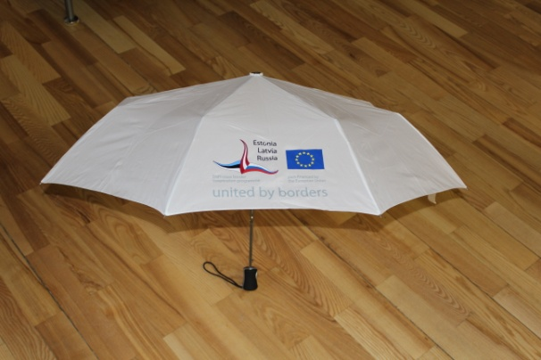
2. daļa | Krūzes ar pasūtītāja apdrukas prasībām
 | Parametri (atbilst Sky modelim)
Izmērs | Augstums – 90 mm (+/-3 mm), diametrs – 78 mm (+/-3 mm)
Materiāls | Kvalitatīvs Royal White porcelāns (unikāli balts), gludu virsmu, izturīgs, bez defektiem (bez plaisām, iedobēm, punktiem u.tml.)
Krāsa | Balta
Apraksts | Ar osu, osas platums ne mazāk kā 10 mm
Inicializācija un darba laukums | Apdrukas - Termiski un mehāniski izturīga druka:
Inicializācija un darba laukums | No vienas krūzes puses Programmas logo-full set uz krūzes - krāsainība 9+1(pilnkrāsu druka saskaņā ar korporatīvo dizainu), 50 x 30 mm laukumā,
Inicializācija un darba laukums | mājas lapas adrese www.estlatrus.eu uz osiņas ārējās malas – 1+0.
Skaits | 300 (trīs simti)
Iepakojums | Katru krūzi nepieciešams iesaiņot baltā izturīgā kartona kastītē bez apdrukas
Piegāde un piegādes termiņš | Ausekļa 14-3, Rīga, 30 dienu laikā no iepirkuma līguma noslēgšanas
Informatīvs paraugs | 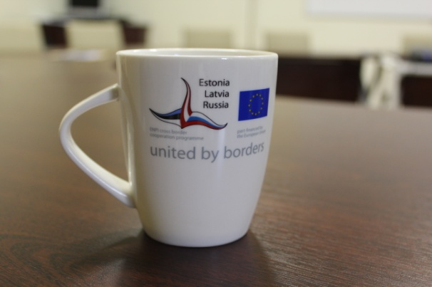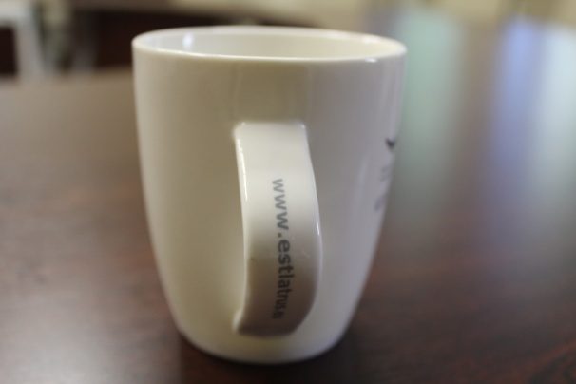
3.daļa | Izstāžu soma ar pleca lentu
 | Parametri
Izmērs | 25 x 33 x 2 cm (+/- 5%)
Materiāls | Kvalitatīvs poliesters 600D
Krāsa | Pelēka
Apraksts | Ar izturīgu regulējamu pleca lentu, kuras abi gali nostiprināti uz aizmugurējās virsmas
Apraksts | Rāvējslēdzējs iestrādāts augšējā un vienā sānmalā, ērti atverams dokumentu ievietošanai.
Inicializācija un darba laukums | Apdruka - termiski un mehāniski izturīga apdruka uz somas priekšējās virsmas - Programmas logo-full set - krāsainība 9+1 (pilnkrāsu druka saskaņā ar korporatīvo dizainu)
Skaits | 250 (divi simti piecdesmit)
Piegāde un piegādes termiņš | Ausekļa 14-3, Rīga, 30 dienu laikā no iepirkuma līguma noslēgšanas
Informatīvs paraugs | 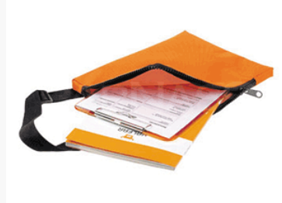
4. daļa | Polo krekli (vīriešu un sieviešu) ar pasūtītāja apdrukas prasībām
 | Parametri
Formāts | 50M; 25L; 25XL (Sieviešu)
Krāsas | Balti ar izšūtu Programmas logo, pilnkrāsu (9 krāsas)
Logo novietojums | Priekšā, kreisajā pusē
Audums | 100% kokvilna; ne mazāk kā 220 grs/m2
Skaits | 100 (simts)
Piegāde un piegādes termiņš | Ausekļa 14-3, Rīga, 30 dienu laikā no iepirkuma līguma noslēgšanas
 | Parametri
Formāts | 50M; 50L (Vīriešu)
Krāsas | Balti ar izšūtu Programmas logo, pilnkrāsu (9 krāsas)
Logo novietojums | Priekšā, kreisajā pusē
Audums | 100% kokvilna; ne mazāk kā 220 grs/m2
Skaits | 100 (simts)
Piegāde un piegādes termiņš | Ausekļa 14-3, Rīga, 30 dienu laikā no iepirkuma līguma noslēgšanas
5. daļa | Krūzes paliktnis
 | Parametri (atbilst BRITE MAT modelim)
Izmērs | 9.5 x 9.5 cm (+/- 5%), noapaļoti stūri
Materiāls | Kvalitatīvs kartons, izturīgs, bez defektiem (bez plaisām, iedobēm, punktiem u.tml.)
Krāsa | Virsma – balts fons, pilnkrāsu uzdruka
Inicializācija un darba laukums | Apdruka – dizains saskaņots ar pasūtītāju un satur trīs elementus:
Inicializācija un darba laukums | Uz virsmas Programmas logo-full set uz krūzes - krāsainība 9+1 (pilnkrāsu druka saskaņā ar korporatīvo dizainu);
Inicializācija un darba laukums | Programmas teritorijas karte fonā;
Inicializācija un darba laukums | mājas lapas adrese www.estlatrus.eu – 1+0.
Skaits | 800 (astoņi simti)
Piegāde un piegādes termiņš | Ausekļa 14-3, Rīga, 30 dienu laikā no iepirkuma līguma noslēgšanas
Informatīvs paraugs | 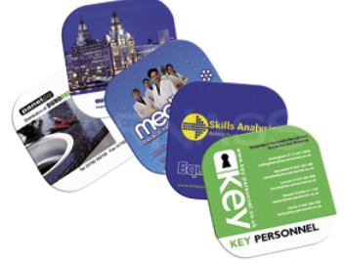
6. daļa | Spēle PETANKA
 | Parametri
Izmērs | 23.5 x 18 x 7.5 cm (+/- 5%)
Raksturojums | Petanka spēles komplekts, kurā ietilpst 6 metāla bumbas
Iepakojuma somas krāsa | Tumša/melna
Inicializācija un darba laukums | Apdruka – dizains saskaņots ar pasūtītāju:
Inicializācija un darba laukums | Programmas logo (saskaņā ar korporatīvo dizainu) sudraba krāsā uzdrukāts uz spēles somas augšējās daļas
Skaits | 60 (sešdesmit)
Piegāde un piegādes termiņš | Ausekļa 14-3, Rīga, 30 dienu laikā no iepirkuma līguma noslēgšanas
Informatīvs paraugs | 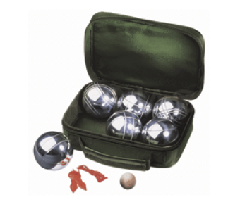
7. daļa | Panamas cepure
 | Parametri
Cepures tips | Panamas tipa cepure
Materiāls | Kvalitatīva kokvilna 100% vai līdzvērtīgs materiāls / brezenta tipa
Krāsa | Balta
Inicializācija un darba laukums | Apdruka – dizains saskaņots ar pasūtītāju:
Inicializācija un darba laukums | Uz virsmas Programmas full-set logo - krāsainība 9+1 (pilnkrāsu druka saskaņā ar korporatīvo dizainu)
Skaits | 250 (divi simti piecdesmit)
Piegāde un piegādes termiņš | Ausekļa 14-3, Rīga, 30 dienu laikā no iepirkuma līguma noslēgšanas
Informatīvs paraugs | 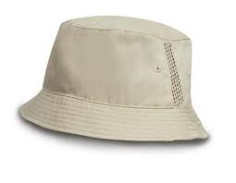
8. daļa | Lietusmētelis bumbā
 | Parametri
Bumbas izmērs | Bumbas diametrs: 64 mm (+/- 5%)
Lietusmēteļa izmērs | 127 x 140 cm (+/- 5%)
Apraksts | lietusmētelis ar kapuci, plāns materiāls
Krāsa | Balta
Inicializācija un darba laukums | Apdruka – dizains saskaņots ar pasūtītāju:
Inicializācija un darba laukums | Uz virsmas Programmas logo – tumši zils Programmas logo
Skaits | 500 (pieci simti)
Piegāde un piegādes termiņš | Ausekļa 14-3, Rīga, 30 dienu laikā no iepirkuma līguma noslēgšanas
Informatīvs paraugs | 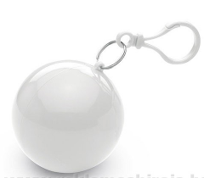
9. daļa | Ceļojumu soma
 | Parametri
Izmērs | 50 x 29 x 29 cm (+/- 10% katrā dimensijā)
Materiāls | Kvalitatīvs, izturīgs ūdens necaurlaidīgs materiāls ar kvalitatīviem rāvējslēdzējiem kabatu aizdarei
Krāsa | Melna
Somas raksturojums | Ceļojumu soma ar izvelkamu rokturi un riteņiem, kā arī rokturiem. Somā iestrādātas vairākas kabatas ar rāvējslēdzējiem.
Rokturis | Nepieciešamības gadījumā izvelkams/saliekams rokturis
Inicializācija un darba laukums | Programmas logo (saskaņā ar korporatīvo dizainu) sudraba krāsā uzdrukāts uz somas augšējās daļas, 15 x 10 cm laukumā
Skaits | 60 (sešdesmit)
Piegāde un piegādes termiņš | Ausekļa 14-3, Rīga, 30 dienu laikā no iepirkuma līguma noslēgšanas
Informatīvs paraugs | 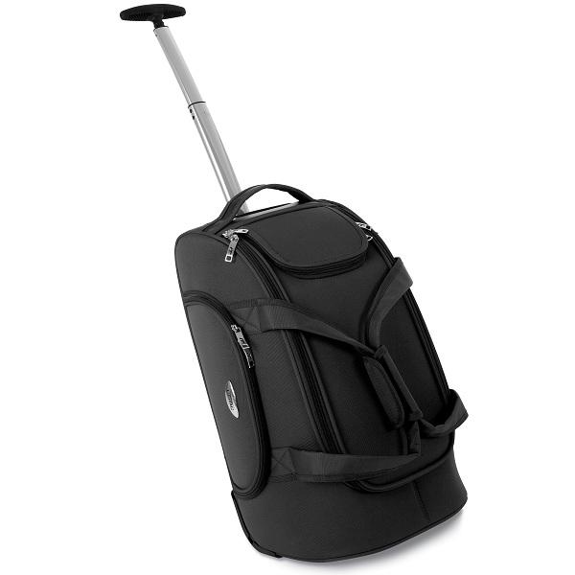
10.daļa | Atslēgas piekariņš ar iegravētu logo
 | Parametri
Atslēgu piekariņa raksturojums | Atslēgu piekariņš mājas formā
Krāsa | Sudraba
Materiāls | Atslēgu piekariņš no metāla
Inicializācija un darba laukums | Gravēts Programmas logo uz atslēgas piekariņa
Skaits | 400 (četri simti)
Piegāde un piegādes termiņš | Ausekļa 14-3, Rīga, 30 dienu laikā no iepirkuma līguma noslēgšanas
Informatīvs paraugs | 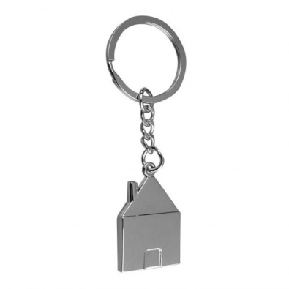
11.daļa | USB ar Programmas logo
 | Parametri
USB raksturojums | USB ar 2GB ietilpību
Materiāls | Plastmasas korpuss
Inicializācija un darba laukums | Uzdrukāts Programmas logo vienā krāsā uz USB atmiņas vāciņa
Skaits | 250 (divi simti piecdesmit)
Piegāde un piegādes termiņš | Ausekļa 14-3, Rīga, 30 dienu laikā no iepirkuma līguma noslēgšanas

3.pielikums
Iepirkuma Nolikumam
(iepirkuma Id.Nr. VRAA/2013/23/ENPI/MI)

FINANŠU PIEDĀVĀJUMS (veidlapa)
„Reprezentācijas priekšmetu izgatavošana un piegāde Igaunijas- Latvijas- Krievijas pārrobežu sadarbības programmas Apvienotā tehniskā sekretariāta vajadzībām”
(ID Nr. VRAA/2013/23/ENPI/MI)

Iepirkuma daļas Nr. | Prece | skaits | Cena, LVL bez PVN par vienu vienību | Cena, LVL bez PVN (kopā) | LVL, PVN | Cena, LVL ar PVN (kopā)
1. daļa | Salokāms lietussargs ar pasūtītāja apdruku | 300 |  | Vienību skaits x cena
2. daļa | Porcelāna krūze ar apdruku | 300 |  | Vienību skaits x cena
3. daļa | Izstāžu soma ar pleca lentu | 250 |  | Vienību skaits x cena
4. daļa | Polo krekli (vīriešu un sieviešu) ar pasūtītāja apdrukas prasībām | 200 |  | Vienību skaits x cena
5. daļa | Krūzes paliktnis | 800 |  | Vienību skaits x cena
6. daļa | Spēle PETANKA | 60 |  | Vienību skaits x cena
7. daļa | Panamas cepure | 250 |  | Vienību skaits x cena
8. daļa | Lietusmētelis bumbā | 500 |  | Vienību skaits x cena
9. daļa | Ceļojuma soma | 60 |  | Vienību skaits x cena
10.daļa | Atslēgas piekariņš ar iegravētu logo | 400 |  | Vienību skaits x cena
11.daļa | USB ar Programmas logo | 250 |  | Vienību skaits x cena
Pretendents aizpilda finanšu piedāvājumu par tām iepirkuma priekšmeta daļām, par kurām pretendents iesniedz piedāvājumu!
Ar šo uzņemos pilnu atbildību par dokumentā ietvertās informācijas atbilstību iepirkuma prasībām.

vieta | datums | amats | paraksts | amatpersonas vārds, uzvārds

4.pielikums
Iepirkuma Nolikumam
(iepirkuma Id.Nr. VRAA/2013/23/ENPI/MI)

Tehniskais piedāvājums iepirkumam (veidlapa)
„Reprezentācijas priekšmetu izgatavošana un piegāde Igaunijas- Latvijas- Krievijas pārrobežu sadarbības programmas Apvienotā tehniskā sekretariāta vajadzībām”
(ID Nr. VRAA/2013/23/ENPI/MI)
 |  | Pretendenta piedāvājums
1. daļa | Salokāms lietussargs ar pasūtītāja apdruku
 | Parametri
Izmērs | Atvērums ne mazāks kā 98 cm (+/- 5%) diametrā, garums 60 cm (+/- 5%)
Materiāls | Kvalitatīvs 100% poliesters, izturīgs metāla karkass, rokturis pārklāts ar gumiju vai citu neslīdošu materiālu
Krāsa | Balta
Lietussarga raksturojums | Salokāms, automātiski atverams, vēja izturīgs, ar apvalku
Karkass | Metāla spieķi alumīnija vai nekrāsotā krāsā, 8 metāla ribas
Rokturis | Taisns, tumšas krāsas rokturis pārklāts ar gumiju vai citu neslīdošu materiālu
Inicializācija un darba laukums | Programmas logo (pilnkrāsu druka (9 krāsas) saskaņā ar korporatīvo dizainu) uzdrukāts uz lietussarga vienas puses, 30 x 15 cm laukumā
Skaits | 300 (trīs simti)
Piegāde un piegādes termiņš | Ausekļa 14-3, Rīga, 30 dienu laikā no iepirkuma līguma noslēgšanas
2. daļa | Krūzes ar pasūtītāja apdrukas prasībām
 | Parametri (atbilst Sky modelim)
Izmērs | Augstums – 90 mm (+/-3 mm), diametrs – 78 mm (+/-3 mm)
Materiāls | Kvalitatīvs Royal White porcelāns (unikāli balts), gludu virsmu, izturīgs, bez defektiem (bez plaisām, iedobēm, punktiem u.tml.)
Krāsa | Balta
Apraksts | Ar osu, osas platums ne mazāk kā 10 mm
Inicializācija un darba laukums | Apdrukas - Termiski un mehāniski izturīga druka:
Inicializācija un darba laukums | No vienas krūzes puses Programmas logo-full set uz krūzes - krāsainība 9+1(pilnkrāsu druka saskaņā ar korporatīvo dizainu), 50 x 30 mm laukumā,
Inicializācija un darba laukums | mājas lapas adrese www.estlatrus.eu uz osiņas ārējās malas – 1+0.
Skaits | 300 (trīs simti)
Iepakojums | Katru krūzi nepieciešams iesaiņot baltā izturīgā kartona kastītē bez apdrukas
Piegāde un piegādes termiņš | Ausekļa 14-3, Rīga, 30 dienu laikā no iepirkuma līguma noslēgšanas
3.daļa | Izstāžu soma ar pleca lentu
 | Parametri
Izmērs | 25 x 33 x 2 cm (+/- 5%)
Materiāls | Kvalitatīvs poliesters 600D
Krāsa | Pelēka
Apraksts | Ar izturīgu regulējamu pleca lentu, kuras abi gali nostiprināti uz aizmugurējās virsmas
Apraksts | Rāvējslēdzējs iestrādāts augšējā un vienā sānmalā, ērti atverams dokumentu ievietošanai.
Inicializācija un darba laukums | Apdruka - termiski un mehāniski izturīga apdruka uz somas priekšējās virsmas - Programmas logo-full set - krāsainība 9+1 (pilnkrāsu druka saskaņā ar korporatīvo dizainu)
Skaits | 250 (divi simti piecdesmit)
Piegāde un piegādes termiņš | Ausekļa 14-3, Rīga, 30 dienu laikā no iepirkuma līguma noslēgšanas
4. daļa | Polo krekli (vīriešu un sieviešu) ar pasūtītāja apdrukas prasībām
 | Parametri
Formāts | 50M; 25L; 25XL (Sieviešu)
Krāsas | Balti ar izšūtu Programmas logo, pilnkrāsu (9 krāsas)
Logo novietojums | Priekšā, kreisajā pusē
Audums | 100% kokvilna; ne mazāk kā 220 grs/m2
Skaits | 100 (simts)
Piegāde un piegādes termiņš | Ausekļa 14-3, Rīga, 30 dienu laikā no iepirkuma līguma noslēgšanas
 | Parametri
Formāts | 50M; 50L (Vīriešu)
Krāsas | Balti ar izšūtu Programmas logo, pilnkrāsu (9 krāsas)
Logo novietojums | Priekšā, kreisajā pusē
Audums | 100% kokvilna; ne mazāk kā 220 grs/m2
Skaits | 100 (simts)
Piegāde un piegādes termiņš | Ausekļa 14-3, Rīga, 30 dienu laikā no iepirkuma līguma noslēgšanas
5. daļa | Krūzes paliktnis
 | Parametri (atbilst BRITE MAT modelim)
Izmērs | 9.5 x 9.5 cm (+/- 5%), noapaļoti stūri
Materiāls | Kvalitatīvs kartons, izturīgs, bez defektiem (bez plaisām, iedobēm, punktiem u.tml.)
Krāsa | Virsma – balts fons, pilnkrāsu uzdruka
Inicializācija un darba laukums | Apdruka – dizains saskaņots ar pasūtītāju un satur trīs elementus:
Inicializācija un darba laukums | Uz virsmas Programmas logo-full set uz krūzes - krāsainība 9+1 (pilnkrāsu druka saskaņā ar korporatīvo dizainu);
Inicializācija un darba laukums | Programmas teritorijas karte fonā;
Inicializācija un darba laukums | mājas lapas adrese www.estlatrus.eu – 1+0.
Skaits | 800 (astoņi simti)
Piegāde un piegādes termiņš | Ausekļa 14-3, Rīga, 30 dienu laikā no iepirkuma līguma noslēgšanas
6. daļa | Spēle PETANKA
 | Parametri
Izmērs | 23.5 x 18 x 7.5 cm (+/- 5%)
Raksturojums | Petanka spēles komplekts, kurā ietilpst 6 metāla bumbas
Iepakojuma somas krāsa | Tumša/melna
Inicializācija un darba laukums | Apdruka – dizains saskaņots ar pasūtītāju:
Inicializācija un darba laukums | Programmas logo (saskaņā ar korporatīvo dizainu) sudraba krāsā uzdrukāts uz spēles somas augšējās daļas
Skaits | 60 (sešdesmit)
Piegāde un piegādes termiņš | Ausekļa 14-3, Rīga, 30 dienu laikā no iepirkuma līguma noslēgšanas
7. daļa | Panamas cepure
 | Parametri
Cepures tips | Panamas tipa cepure
Materiāls | Kvalitatīva kokvilna 100% vai līdzvērtīgs materiāls / brezenta tipa
Krāsa | Balta
Inicializācija un darba laukums | Apdruka – dizains saskaņots ar pasūtītāju:
Inicializācija un darba laukums | Uz virsmas Programmas full-set logo - krāsainība 9+1 (pilnkrāsu druka saskaņā ar korporatīvo dizainu)
Skaits | 250 (divi simti piecdesmit)
Piegāde un piegādes termiņš | Ausekļa 14-3, Rīga, 30 dienu laikā no iepirkuma līguma noslēgšanas
8. daļa | Lietusmētelis bumbā
 | Parametri
Bumbas izmērs | Bumbas diametrs: 64 mm (+/- 5%)
Lietusmēteļa izmērs | 127 x 140 cm (+/- 5%)
Apraksts | lietusmētelis ar kapuci, plāns materiāls
Krāsa | Balta
Inicializācija un darba laukums | Apdruka – dizains saskaņots ar pasūtītāju:
Inicializācija un darba laukums | Uz virsmas Programmas logo – tumši zils Programmas logo
Skaits | 500 (pieci simti)
Piegāde un piegādes termiņš | Ausekļa 14-3, Rīga, 30 dienu laikā no iepirkuma līguma noslēgšanas
9. daļa | Ceļojumu soma
 | Parametri
Izmērs | 50 x 29 x 29 cm (+/- 10% katrā dimensijā)
Materiāls | Kvalitatīvs, izturīgs ūdens necaurlaidīgs materiāls ar kvalitatīviem rāvējslēdzējiem kabatu aizdarei
Krāsa | Melna
Somas raksturojums | Ceļojumu soma ar izvelkamu rokturi un riteņiem, kā arī rokturiem. Somā iestrādātas vairākas kabatas ar rāvējslēdzējiem.
Rokturis | Nepieciešamības gadījumā izvelkams/saliekams rokturis
Inicializācija un darba laukums | Programmas logo (saskaņā ar korporatīvo dizainu) sudraba krāsā uzdrukāts uz somas augšējās daļas, 15 x 10 cm laukumā
Skaits | 60 (sešdesmit)
Piegāde un piegādes termiņš | Ausekļa 14-3, Rīga, 30 dienu laikā no iepirkuma līguma noslēgšanas
10.daļa | Atslēgas piekariņš ar iegravētu logo
 | Parametri
Atslēgu piekariņa raksturojums | Atslēgu piekariņš mājas formā
Krāsa | Sudraba
Materiāls | Atslēgu piekariņš no metāla
Inicializācija un darba laukums | Gravēts Programmas logo uz atslēgas piekariņa
Skaits | 400 (četri simti)
Piegāde un piegādes termiņš | Ausekļa 14-3, Rīga, 30 dienu laikā no iepirkuma līguma noslēgšanas
11.daļa | USB ar Programmas logo
 | Parametri
USB raksturojums | USB ar 2GB ietilpību
Materiāls | Plastmasas korpuss
Inicializācija un darba laukums | Uzdrukāts Programmas logo vienā krāsā uz USB atmiņas vāciņa
Skaits | 250 (divi simti piecdesmit)
Piegāde un piegādes termiņš | Ausekļa 14-3, Rīga, 30 dienu laikā no iepirkuma līguma noslēgšanas

vieta | datums | amats | paraksts | amatpersonas vārds, uzvārds

5.pielikums
Iepirkuma Nolikumam
(iepirkuma Id.Nr. VRAA/2013/23/ENPI/MI)

Veikto piegāžu saraksts saskaņā ar iepirkuma nolikuma 6.4. punktu

Par iepirkuma _____ . daļu
Nr.p.k. | Preces nosaukums, specifikācija | Apjoms (vienību skaits) | Pasūtītāja nosaukums, reģ. Nr. un kontaktinformācija (tālr.) | Piegādes datums

Ja pretendents iesniedz piedāvājumu par vairākām iepirkuma daļām, veikto piegāžu sarakstu pretendents aizpilda par katru iepirkuma daļu atsevišķi, papildinot sarakstu ar jaunu tabulu.

vieta | datums | amats | paraksts | amatpersonas vārds, uzvārds

